ГБОУ «Набережночелнинская школа №67»
ФЕВРАЛЬ
 | Республиканский уровень
Республиканский конкурс рисунков и прикладного творчества
«Символ года грядущего»
 | Сафиуллин Б. - Диплом 1 место  Педагог: Гарифуллина Г.Х. |  |  | Миннегалиева А. - Диплом 3 место  Педагог: Гимаева Л.И. | 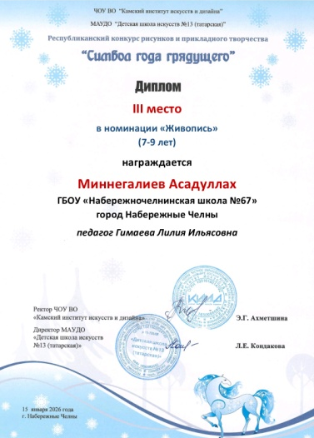
VIII Региональный конкурс
«Песенный край - Татарстан». «Моңлы ягым - Татарстан»
 | Данышев М. – 3 место  Педагог: Гарифуллина Г.Х. |  |  | 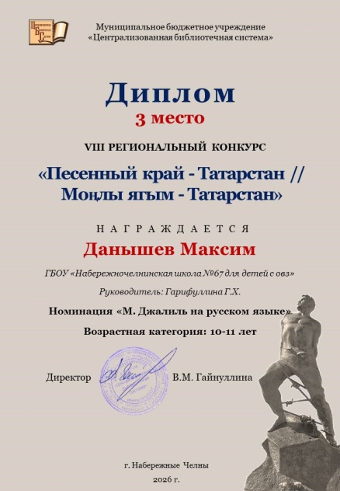
Республиканский педагогический центр «ТАТ- Конкурс»
«С любовью к маме!»
 | Охотникова К. - 1 место  Педагог: Липатова А.В. |  |  | 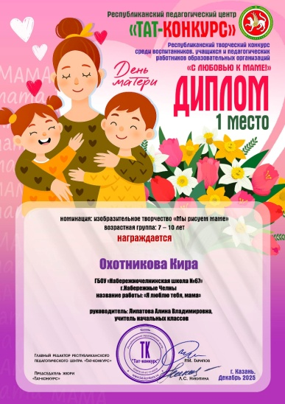
 | Всероссийский уровень
Всероссийский конкурс детского творчества
«23 февраля и 8 марта»
Данышев М. – Диплом 1 степени, Сафиуллин Б. - Диплом 1 степени
Педагог: Гарифуллина Г.Х.
 | 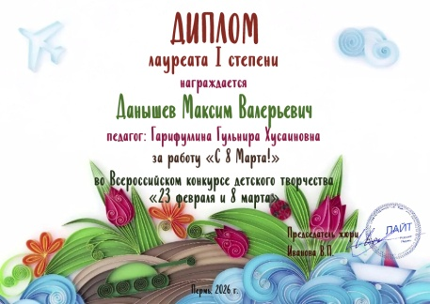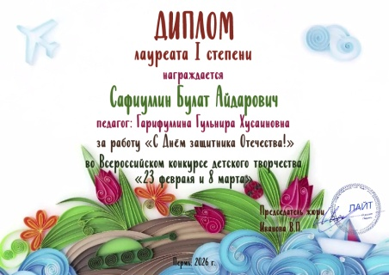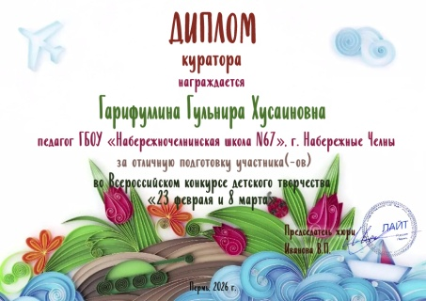
Всероссийский конкурс изобразительного и декоративно-прикладного
искусства и художественного слова среди детей и молодёжи
«Серебрится зимушка-зима»
Валиулов К. - Диплом 1 место
Петреченко М. - Диплом 1 место
Педагог: Лола Г.О.
 | Международный уровень
 | Международный творческий конкурс «Времена года»
 | Охотникова К. – Диплом 1 степени  Педагог: Липатова А.В. | 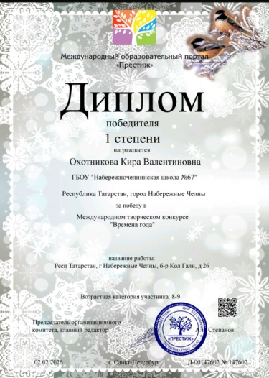

ИТОГО: февраль 2025-2026 уч. год.
Международный уровень – 1
Всероссийский уровень – 6
Республиканский уровень – 4
Всего: 11

